Laporan Tugas Notasi Algoritma
Algoritma dan Struktur Data
Tugas I



Disusun oleh :

Nama : Imam Rosadi
NIM : 20090081
Kelas : 1B

Dosen Pengampu : Dwi Intan Af’idah, M. Kom

PROGRAM STUDI DIV TEKNIK INFORMATIKA
POLITEKNIK HARAPAN BERSAMA TEGAL
Jl. Mataram No. 9 Pesurungan Lor Margadana  ( 0283 ) 352000 Kota Tegal 52147
Home Page : www.poltektegal.ac.id

Daftar Isi

Daftar Isi ii
1 Tugas I 1
1.1 Notasi Algoritma Sekuensial I 1
1.2 Notasi Algoritma Sekuensial II 2
1.3 Notasi Algoritma Seleksi 3
1.4 Notasi Algoritma Perulangan 4
1.5 Notasi Algoritma Seleksi 5

- Tugas I
  - Notasi Algoritma Sekuensial I
Menghitung luas lingkaran, bila diketahui jari-jari(r)=14

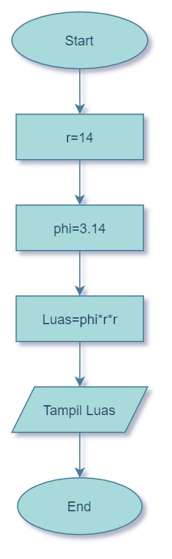

  - Notasi Algoritma Sekuensial II
Menghitung luas lingkaran, dengan jari-jari(r) diinputkan oleh user dari keyboard.

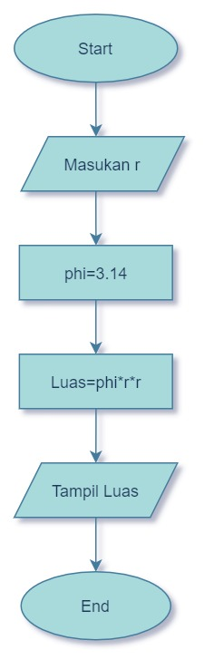

  - Notasi Algoritma Seleksi
Terdapat 2 penilaian indeks prestasi akademik (IPK). Mahasiswa dikatakan berprestasi “Cumlaude” jika IPK lebih besar atau sama dengan 3.50. Mahasiswa dikatakan berprestasi “Cukup” jika IPK kurang dari 3.50.

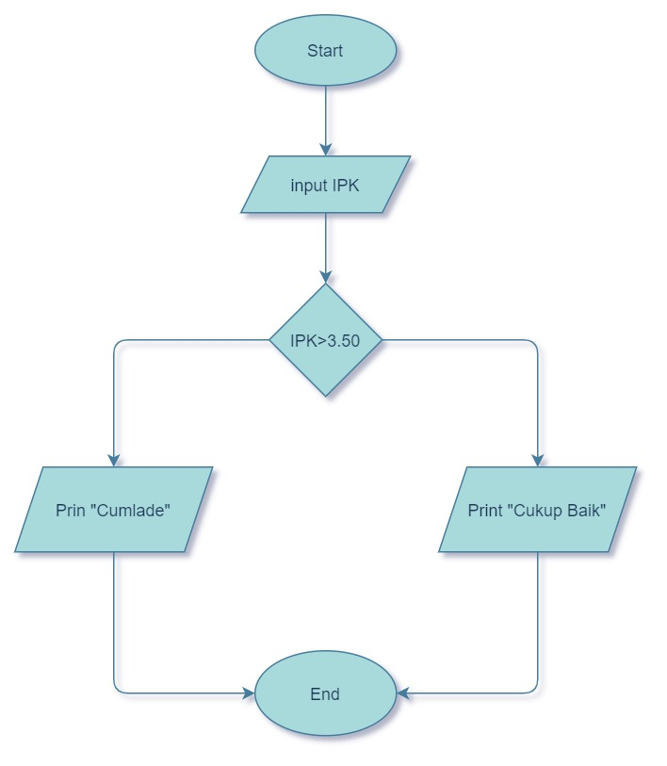

  - Notasi Algoritma Perulangan
Program untuk menampilkan:
Saya suka programming
Saya suka programming
Saya suka programming
Saya suka programming
Saya suka programming
(Menggunakan notasi algoritma perulangan)

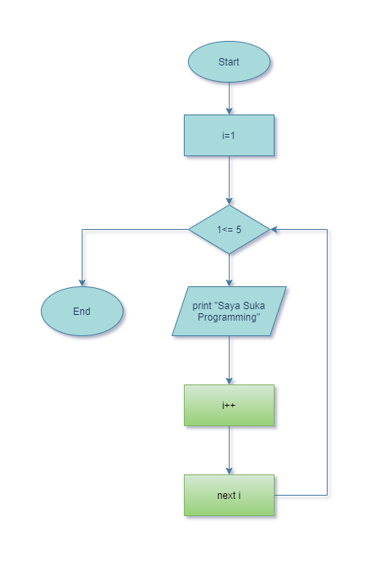

  - Notasi Algoritma Seleksi
Studi Kasus: Resi pengiriman paket
Untuk mengirim paket melalui PT. Express dikenakan biaya sebagai berikut:
- Biaya administrasi Rp 5.000.
- Biaya per kg adalah Rp 10.000.
- Bila barang pecah belah harus ditambahkan biaya asuransi sebesar Rp 15.000.
Buatlah flowchart untuk mencetak Resi pengiriman yang harus diberikan kepada customer PT Express.
